Санкт-Петербургский национальный исследовательский университет информационных технологий, механики и оптики

Факультет Программной инженерии и компьютерной техники

Кафедра информатики и прикладной математики

**Дисциплина «Вычислительная математика»**

**Лабораторная работа №4**

**Метод Рунге-Кутты**

Выполнил:

Ореховский Антон Михайлович

Группа Р3217

Преподаватель:

Калёнова Ольга Вячеславовна

Санкт-Петербург, 2017 г.

Теория

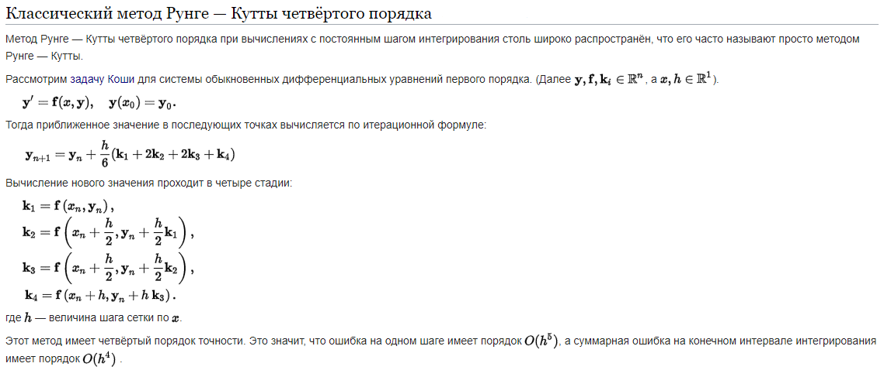

Листинг численного метода (JS)

class RungeKuttMethod

{

static runge(x0, y0, end, accur, f) {

var k1 = 0, k2 = 0, k3 = 0, k4 = 0;

var step = accur;

var n = ((end - x0) / step) + 1;

var points = [[], []];

points[0][0] = x0;

points[1][0] = y0;

for (var i = 1; i < n; i++) {

k1 = f(x0, y0);

k2 = f(x0 + step / 2, y0 + step * k1 /2);

k3 = f(x0 + step / 2, y0 + step * k2 / 2);

k4 = f(x0 + step, y0 + step * k3);

x0 += step;

y0 = y0 + step * (k1 + 2*k2 + 2*k3 + k4) / 6;

points[0][i] = x0;

points[1][i] = y0;

}

return points;

}

}

Блок-схема

Вывод x, y

Начало

Ввод x0, y0, xEnd, step

Цикл i

k1 = f(x0, y0);

k2 = f(x0 + step / 2, y0 + step * k1 /2);

k3 = f(x0 + step / 2, y0 + step * k2 / 2);

k4 = f(x0 + step, y0 + step * k3);

x0 += step;

y0 = y0 + step * (k1 + 2*k2 + 2*k3 + k4) / 6; x[i] = x0;

y[i] = y0;

n = ((end - x0) / step) + 1;

x[0] = x0; y[0] = y0

i++

Цикл i

Конец

Примеры

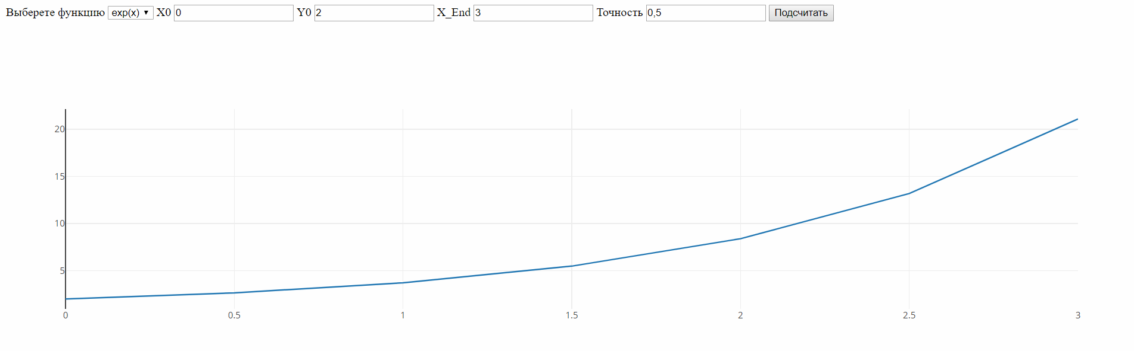

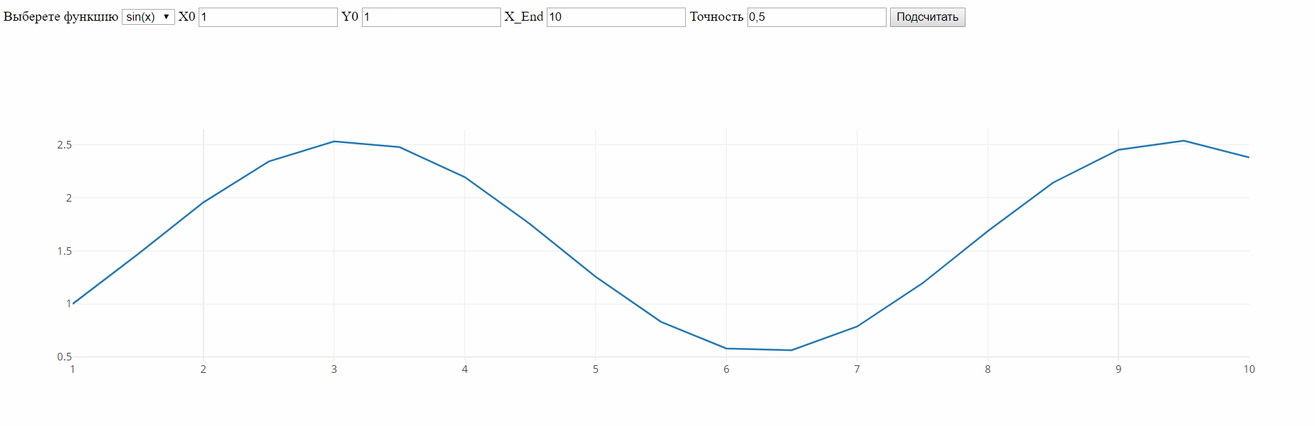

Вывод

Метод Рунге-Кутты имеет 4-ый порядок точности, а значит он более точен че метод Эйлера, который имеет второй порядок точности.

Метод Рунге-Кутты относится к явным одношаговым методам, поэтому для него требуется больший объём вычислений, чем для многошаговых той же точности. Явные методы позволяют выразить yi через предыдущие значения yi-1, yi-2, …, в то время как неявные требуют решения дополнительных уравнений.